**室外噪声模拟报告书**

|  |  |
| --- | --- |
| 工程名称 | 艺术教育中心综合楼 |
| 工程地点 | 江苏-南通 |
| 设计编号 |  |
| 建设单位 |  |
| 设计单位 |  |
| 设 计 人 |  |
| 校 对 人 |  |
| 审 核 人 |  |
| 设计日期 | 2022年12月30日 |

目录

1.建筑概况3

1.1总平面图3

1.2三维模型图3

2.评价依据4

2.1评价标准4

2.2标准要求4

3.结果分析4

3.1场地噪声分布5

3.1.1昼间平面彩图5

3.1.2夜间平面彩图5

3.1.3昼间立面彩图6

3.1.4夜间立面彩图6

4.结论7

# 1.建筑概况

**1.1总平面图**

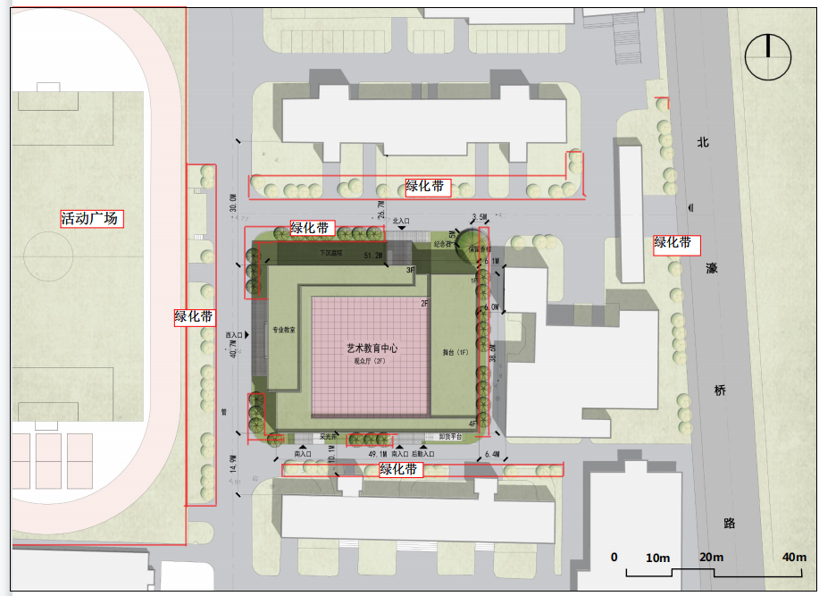

**1.2三维模型图**

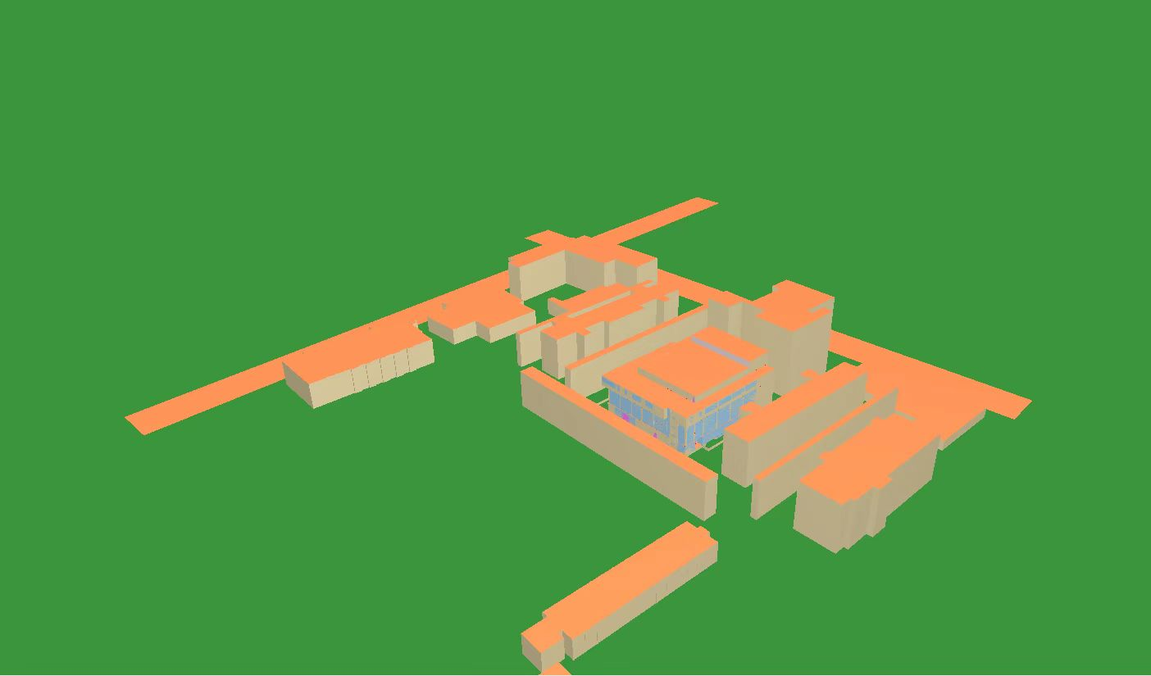

**2.评价依据**

**2.1 评价标准**

1.《绿色建筑评价标准》GB 50378-2019←

2.《绿色建筑评价技术细则》2019-

3.《声环境质量标准》GB 3096-2008e

4.《环境影响评价技术导则 声环境》HJ2.4-2009e

5.《声环境功能区划分技术规范》GB/T15190-2014<

6.《民用建筑绿色性能计算标准》JGJT 449-2018《

**2.2 标准要求**

**《绿色建筑评价标准》GB 50378 中规定:**

8.2.6 场地内的环境噪声优于现行国家标准《声环境质量标准》GB3096 的要求，评价总分值为 10 分，并按下列规则评分:

1.环境噪声值大于2类声环境功能区标准限值，且小于或等于3类声环境功能区标准限值，得5分。

2.环境噪声值小于或等于2类声环境功能区标准限值，得10分。

《声环境质量标准》GB 3096 中规定了五类声环境功能区的环境噪声限值，如下表所示。

表2环境噪声限值 单位:dB(A)

|  |  |  |  |
| --- | --- | --- | --- |
| 声环境功能区类别 | 时段 | | 适用范围: |
| 昼间 | 夜间 | 指康复疗养区等特别需要安静的区域 |
| 0类 | 50 | 40 | 指以居民住宅、医疗卫生、文化教育、科研设计、行政办公为主要功能，需要保持安静的区域。 |
| 1类 | 55 | 45 | 指以商业金融、集市贸易为主要功能，或者居住、商业、工业混杂，需要维护住宅安静的区域。 |
| 2类 | 60 | 50 | 指以工业生产、仓储物流为主要功能，需要防止工业噪声对周围环境产生严重影响的区域。 |
| 3类 | 65 | 55 | 适用干高速公路，一级公路，二级公路，域市快速路，域市主干路，城市次干路，城市轨道交通，内河航道两侧一定距离之内，需要防止交通噪声对周围环境产生严重影响的区域。 |
| 4a类  4b类 | 70 | 55 | 适用于铁路干线两侧一定距离之内，需要防止交通噪声对周围环境产生严重影响的区域。 |
| 70 | 60 |

（1）根据《中华人民共和国环境噪声污染防治法》,“昼间”是指6:00 至 22:00 之间的时段:“夜间”是指22:00至次日 6:00 之间的时段。

（2）表中4b类声环培功能区环培噪声限值，适用于2011年1月1日起环培影响评价文件通过审批的新建铁路(含新开廊道的增建铁路)干线建设项目两侧区域。

**3.结果分析**

**3.1场地噪声分布**

3.1.1昼间平面彩图

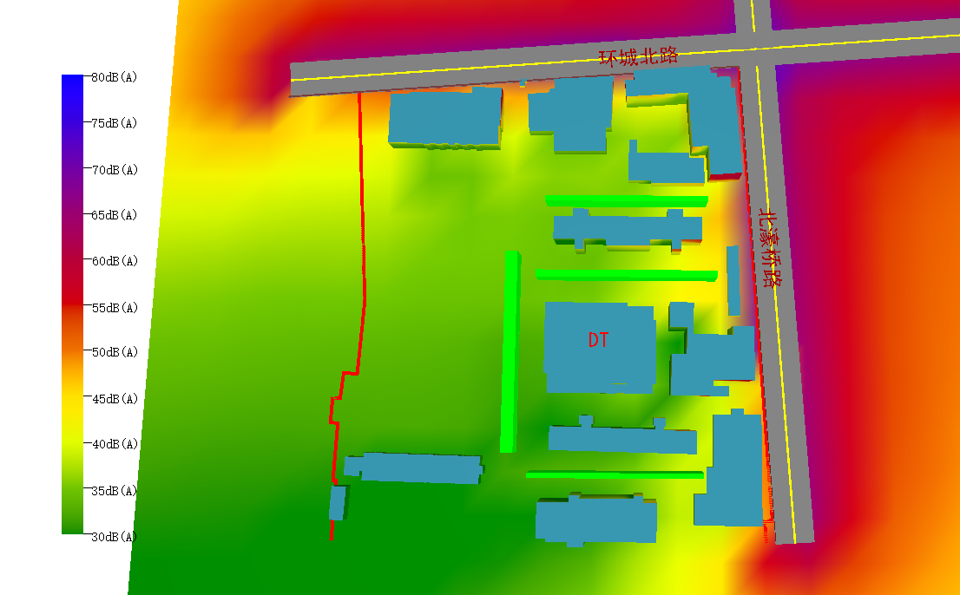

3.1.2夜间平面彩图

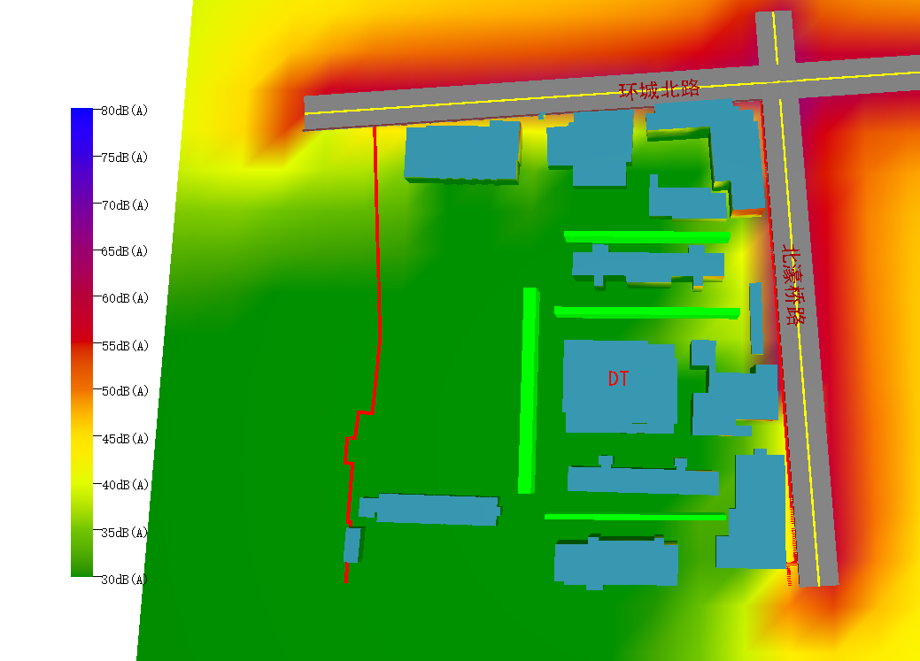

3.1.3昼间立面彩图

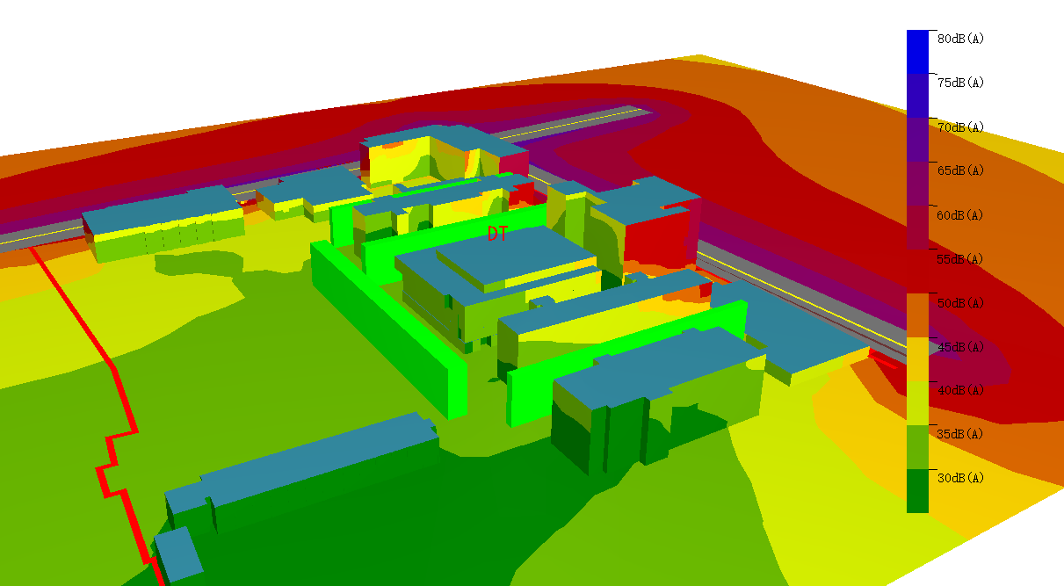

3.1.4夜间立面彩图

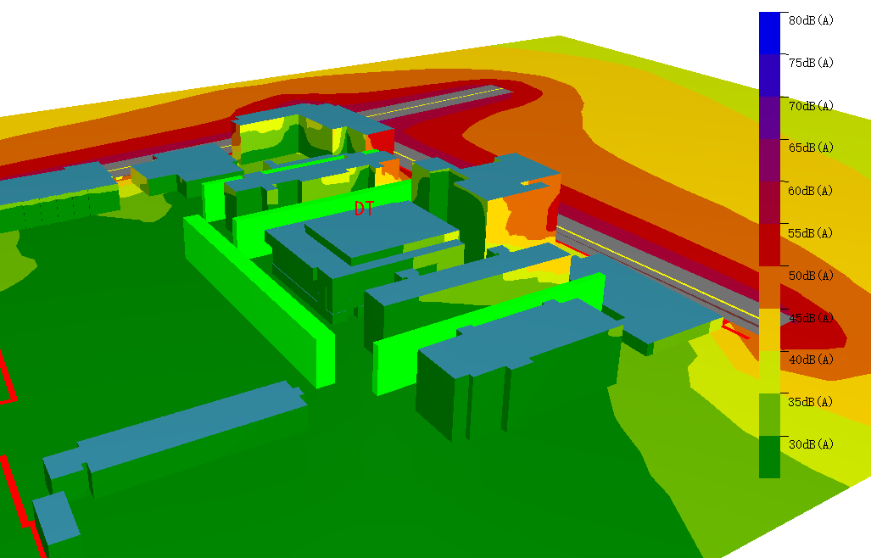

**4.结论**

《绿色建筑评价标准》GB 50378 第 8.2.6 条的要求:场地内环境噪声符合现行国家标准(声环境质量标准》GB3096的有关规定，环境噪声值大于2类声环境功能区标准限值，且小于成等于3类声环境功能区标准限值，得5分。环境噪声值小于或等于2类声环增功能区标准限值，得 10分。

综上所述，经过软件模拟和结果统计分析，最终判定本项目满足《绿色建筑评价标准》 GB 50378-2019第8.2.6条，可得**10分**。*